Омский колледж отраслевых технологий строительства и транспорта

Пояснительная записка к курсовому проекту по дисциплине:

«Архитектура зданий»

Тема

Проектирование двухэтажного спального корпуса дома отдыха

«Меркурий» здания в Омской области

Выполнил: студент группы Гр. 931

Тимофеев В.А.

Омск-2009

1.Общая часть

1.1 Исходные данные для проектирования

Проект “спального корпуса” санатория “Меркурии” разработан для строительства в Омской области.

На основании задания на проектирование чертежи проекта и пояснительная записка выполнены в соответствии с действующими строительными нормами и правилами и государственными стандартами.

1.2 Климатические характеристики района строительства

Омская область относится к строительно-климатическому району I В.

Расчетная температура воздуха наиболее холодных суток -41ºС. Расчетная температура наиболее холодной пятидневки -37ºС.

Расчетная температура внутреннего воздуха +20ºС.

Относительная влажность внутреннего воздуха 55%.

Влажностный режим помещения - нормальный.

Преобладающее направление ветра ЮЗ.

Продолжительность отопительного периода 221 суток.

Средняя температура отопительного периода -8,4ºС.

Глубина сезонного промерзания грунта 2,20 м.

Нормативная снеговая нагрузка 70 кг/м².

Средняя скорость ветра 5 м/с.

Зона влажности района строительства – сухая.

1.3 Геологические данные площадки строительства

1 слой - почвенно-растительный, мощность 0,2-0,5 м

2 слой - суглинок твердый, мощностью 2,5-3,5 м

Коэффициент пористости - е=0,55

Удельный вес грунта - γ=18 кН/м³

Показатель текучести - IL=0,30

Модуль деформации - Е=17 МПа

Угол внутреннего трения грунта - φn=24º

Удельное сцепление грунта - Сn=0,015 МПа

3 слой – супесь твердая, мощностью 3,0-5,0 м

Коэффициент пористости - е=0,45

Удельный вес грунта - γ=19,3 кН/м³

Показатель текучести - IL=0,24

Модуль деформации - Е=16 МПа

Угол внутреннего трения грунта- φn=30º

Удельное сцепление грунта - Сn=0,021 МПа

Грунтовые воды скрыты на глубине 3,0м от поверхности земли. По отношению к бетону грунтовые воды агрессией не обладают. Тип режима грунтовых вод - террасовый, характер питания инфильтрационный, в связи, с чем уровень подземных вод подвержен сезонным колебаниям

1.4 Характеристики здания

Степень долговечности – III

Степень огнестойкости – II

Класс здания – III

Класс функциональной пожарной опасности – Ф 1.2

2. Генеральный план участка

Двухэтажный спальный корпус дома отдыха запроектирован на территории санатория “Меркурий”. Главный фасад здания обращен на березовую рощу. Проектируемый участок свободен от застройки.

Рельеф территории застройки ровный, спокойный; площадка для строительства спланирована с уклоном 5% для естественного стока атмосферных осадков.

Проектируемый спальный корпус расположен в сложившейся капитальной жилой застройке. Здание размещено с учетом розы ветров, инсоляции и противопожарных требований. Этажность проектируемого здания, конфигурация в плане, архитектурный образ не нарушают общего архитектурно-планировочного решения.

На участке запроектировано: площадка для автомобилей на 10 машин со стороны главного фасада. Покрытие проезда и площадок предусмотрено из щебня и песка по уплотненному грунту с верхним слоем из мелкозернистого асфальтобетона.

Площадка спального корпуса здания озеленена газонами, клумбами, деревьями, кустарника в виде живой изгороди.

Для защиты окружающей среды в проекте предусмотрены:

1. Защита почвы организованным отводом поверхностных вод.

2. Уменьшение пылеобразования применением твердых покрытий на проездах, площадках и устройствах газонов.

3. Объемно-планировочные решения

Размер здания в координационных осях 1-4 составляет 22,6м., а ширина в осях А-В составляет 11,1м.

Высота этажа составляет 2,8м. максимальная высота здания 10,3м.

Лестничные клетки располагается в осях 1-2,3-4 и А-Б, размеры лестничных клеток 2,4×2м.

Планировочная система – коридорно-рекреационная.

На первом этаже находятся следующие помещения:

Комната 1 (1-2,Б-В), комната 2 (2-3,Б-В) комната 3 (2-3,Б-В), комната 4 (2-3,Б-В), комната 5 (2-3,Б-В), комната 6 (2-3,Б-В), санузел (2-3,А-Б), комната 8 (2-3,А-Б), комната 9 (2-3А-Б), комната 10 (2-3 А-Б), санузел(2-3,А-Б), столовая (2-3 А-Б).

На втором этаже находятся следующие помещения:

Кино зал (1-3,Б-В), комната 15 (2-3,Б-В), комната 16 (2-3,Б-В), комната17 (2-3,Б-В), комната 18 (2-3,Б-В), комната 19 (2-,А-Б), комната 20 (2-3,А-Б), комната 20 (2-3,А-Б), подсобная(2-3,А-Б), Спорт зал (2-3,А-Б), санузел (2-4,Б-В). Каждое помещение в здание основное по функциональному назначению имеет оконный проем, площадь которого соответствует требованиям СНиП, оконный проем служит для освещения в здании естественным светом.

3.1 Технико-экономические показатели по зданию

Таблица №1. Т.Э.П. по зданию

|  |  |  |  |
| --- | --- | --- | --- |
| № | Наименование | Ед.изм. | Количество |
| 1 | Площадь застройки | м² | 250,86 |
| 2 | Строительный объём. | м³ | 1730,93 |
| 3 | Общая площадь здания | м² | 501,72 |
| 4 | Полезная площадь здания | м² | 284,53 |
| 5 | Нормируемая площадь здания | м² | 237,15 |
| 6 | Плоскостной коэффициент К1 | _ | 0,64 |
| 7 | Объёмный коэффициент К2 | _ | 3,45 |

1. Fз=22,60∙11,10=250,86 (м²)
2. Vстр=250,86∙6,9=1730,93 (м³)
3. Fобщ =2∙(22,60∙11,10)=501,72 (м²)
4. Fпол=(12,42*3)+14,26+(10,53*5)+(12,42*3)+(14,26*2)+(10,53*6)+14,26+(16,56*2)+38,42=318,93 (м²)
5. Fнорм=318,93-16,56-16,56 -14,26=271,55 (м²)
6. K1=318,93/501,72=0,64
7. K2=1730,93/501,72=3,45

Сечение фундамента

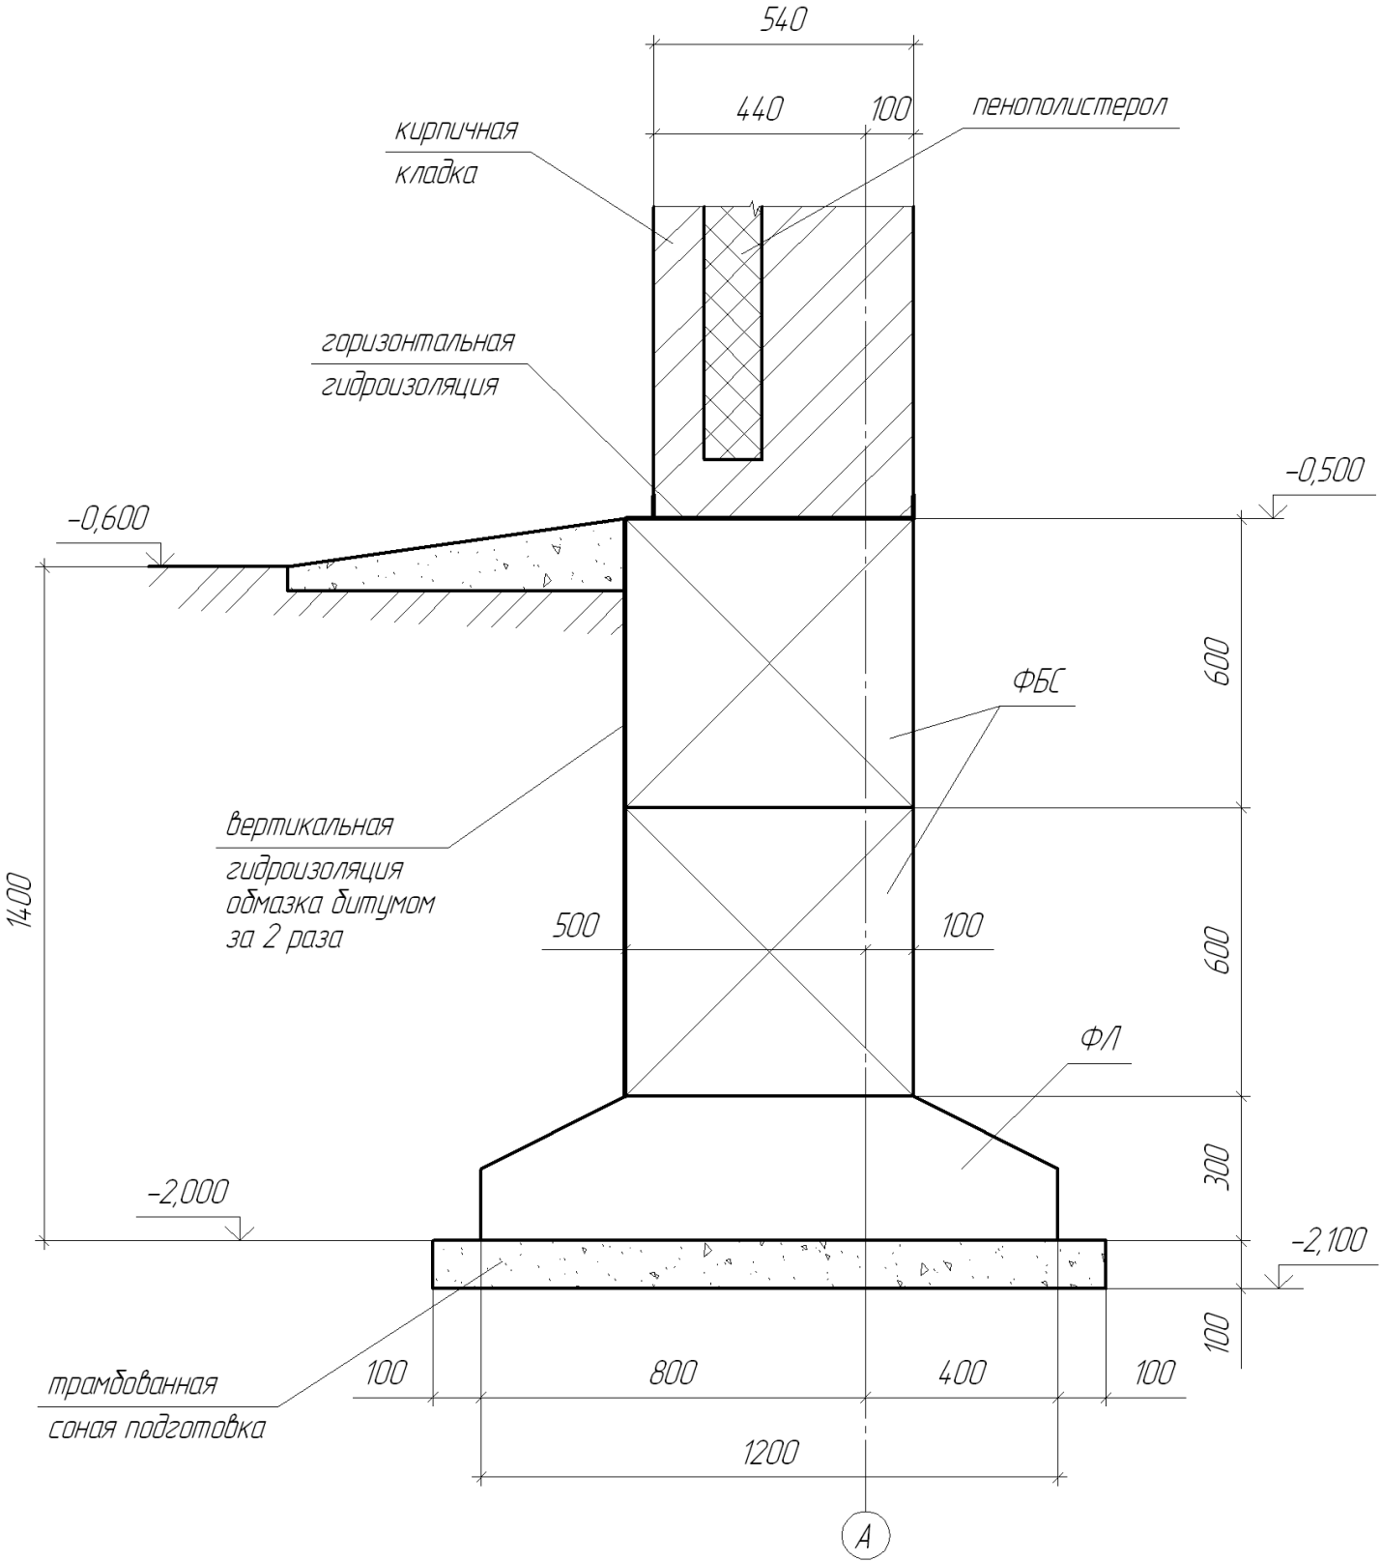

4. Конструктивное решение

4.1 Конструктивная схема и конструктивные элементы здания

Конструктивная система проектируемого здания с продольными несущими стенами. Плиты перекрытия, опираясь на них, образуют жесткий пространственный каркас. Дополнительную пространственную жесткость зданию предают стены лестничной клетки.

ФУНДАМЕНТЫ ленточные сборные из железобетонных плит по ГОСТ 13580-68 и бетонных блоков по ГОСТ 13579-78

СТЕНЫ НАРУЖНЫЕ из обыкновенного глиняного кирпича ГОСТ 530-95 с эффектным утеплителем на гибких связях; Утеплитель – пенополистирол λ = 40 кг/м³

СТЕНЫ ВНУТРЕННИЕ из обыкновенного глиняного кирпича ГОСТ 530-90, толщ. 250, 380мм.

ПЕРЕГОРОДКИ кирпичные, толщ. 120 мм.

ПЕРЕКРЫТИЕ – сборные железобетонные многопустотные плиты по серии 1.141.-3 в. 63.64.

ЛЕСТНИЦА из крупноразмерных железобетонных элементов; марши по серии 1.251-3 в.1; площадки по серии 1.252-1 в.1. Ограждение лестниц металлическое с пластиковыми поручнями по серии 1.256-1, высота ограждения 900 мм.

КРЫША чердачная скатная по деревянным стропилам.

Гидроизоляционный кровельный материл – асбоцементные волнистые листы.

ОКНА с тройным остеклением по ГОСТ 16289-86.

ДВЕРИ наружные по ГОСТ 24698-81, двери внутренние по ГОСТ 6629-88.

СТУПЕНИ по ГОСТ 27171-84.

4.2 Определение глубины заложения фундамента

При определении глубины заложения фундамента здания учитываются следующие факторы:

1. конструктивные особенности здания под наружные и внутренние несущие стены за проектирован ленточный фундамент;

2. эксплуатационные – здание отапливаемое, инженерно-геологические условия района строительства в Омской области.

Подошва фундамента должна обязательно располагаться ниже ввода в здание необходимых инженерных коммуникаций: водопровода, канализации, и тепловых сетей

4.2.1 Определяем нормативную глубину промерзания грунта по формуле (2) СНиП 2.02.0-85* «Основания зданий и сооружений».

dfn=d0√Mt,

где

d0=0,23 – безразмерный коэффициент для грунтов суглинков;

Mt – коэффициент равный сумме абсолютных значений среднемесячных температур в данном районе в течение зимнего периода в районе строительства Омской области.

Mt=|-19,0|+|-17,6|+|-10,1|+|-8,5|+|-16,0|=71,2

dfn=0,23∙√71,2=0,23*8,4=1,93

4.2.2 Определяем расчетную глубину промерзания грунта по формуле (3) СНиП 2.02.0-83*

df=Kh∙dfn

Kh=0,7 – коэффициент учитывающий влияние теплового режима здания.

df=0,7∙1,93=1,4 м

Принимаем глубину заложения фундамента в проекте 1,4 м.

5. Отделка здания

5.1 Внутренняя отделка здания

Таблица№4. Ведомость отделки помещений.

|  |  |  |  |  |  |  |  |
| --- | --- | --- | --- | --- | --- | --- | --- |
| Наименование помещения | Виды отделки элементов помещения | | | | | | Примечание |
| Пол | S(м²) | | Cтены | S(м²) | |
| Комнаты;  1-3  4  5-10  11-13  14-15  16-21  Комната администратора | Ламинат | | 12,42  14,26  10,53  12,42  14,26  10,53  14,26 | Обои под окраску | | 27,54  27,94  23,76  27,54  27,94  23,76  27,94 |  |
| Санузел  Изм.  Лист  № докум.  Подпись  Дата  Лист    КП №1.050.501.139.04. ПЗ | Водоэмульсионная окраска | | 16,56 | Отделка плиткой | | 28,44 |  |
| Коридор | Водоэмульсионная окраска | | 38,42 | Панели пластиковые | | 31,78 |  |

Спецификация бетонных и железобетонных элементов

|  |  |  |  |  |  |
| --- | --- | --- | --- | --- | --- |
| марка | Обозначение | Наименование | Кол. | Масса,  кг | Прим. |
| Фундаменты | | | | | |
| ФП-1 | Серия 1.112.-5 в. 1,2 | ФЛ 12.24-1 | 37 |  |  |
| ФП-2 | Серия 1.112.-5 в. 1,2 | ФЛ 12.12-1 | 4 |  |  |
| ФП-3 | Серия 1.112.-5 в. 1,2 | ФЛ 12.6-1 | 2 |  |  |
| ФБ-1 | ГОСТ 13579-78* | ФБС 24.6.6-Т | 76 |  |  |
| ФБ-2 | ГОСТ 13579-78* | ФБС 12.6.6-Т | 6 |  |  |
| Плиты перекрытия | | | | | |
| П-1 | Серия 1.141-1 в. 63 | ПК 63.15-6 АТУТ | 21 |  |  |
| П-2 | Серия 1.141-1 в. 63 | ПК 48.15-6 АТУТ | 3 |  |  |
| П-3 | Индивидуальное изготовление | Плита входа | 2 |  |  |
| А-1 | ГОСТ 5781-85 | Ø10 А1 l=900 |  |  |  |
| А-2 | ГОСТ 5781-85 | Ø10 А1 l=700 |  |  |  |
| Лестница | | | | | |
| ЛМ-1 | Серия 1.251-3 в. 1 | 2 ЛМФ 36-14.17-5 | 2 |  |  |
| ЛП-1 |  | индивидуальное | 2 |  |  |
| ЛС-1 | ГОСТ 8717 | Ступени ЛС-14 | 8 |  |  |
| Ограждение лестницы | | | | | |
| ОЛ-1 | Серия 1.256-1 | ОЛ-33-1 | 2 |  |  |
| ОЛ-2 | Серия 1.256-1 | ОЛ-27-1 | 2 |  |  |

Спецификация деревянных элементов:

|  |  |  |  |  |  |
| --- | --- | --- | --- | --- | --- |
| марка | Обозначение | Наименование | Кол. | Масса,  кг | Прим. |
| Окна | | | | | |
| ОК-1 | ГОСТ 16289-86 | ОРС 15-18 В | 20 |  |  |
| ОК-2 | ГОСТ 16289-86 | ОРС 15-9 В | 4 |  |  |
| Двери внутренние | | | | | |
| Д-2 | ГОСТ 6629-88 | ДГ 21-9 | 12 |  |  |
| Д-3 | ГОСТ 6629-88 | ДГ 21-7 | 5 |  |  |
| Двери наружные | | | | | |
| Д-1 | ГОСТ 24698-81 | ДН 21-12 | 2 |  |  |

Таблица№5. Эксплуатация полов.

|  |  |  |  |  |
| --- | --- | --- | --- | --- |
| № помещ. | Тип пола | Схема пола или тип по серии | Данные элементов пола, мм | Площ.  м² |
| Комната администрации | 1 |  | Ламинат-5, подложка цементно-песчаная-30, звукоизоляция – жесткие минераловатные плиты-30, слой толя, железобетонная плита-220 | 14,26 |
| Комнаты | 2 |  | Ламинат-5, подложка цементно-песчаная-30, звукоизоляция – жесткие минераловатные плиты-30, слой толя, железобетонная плита-220 | 198,73 |
| Санузел | 3 |  | Керамическая плитка -5, цементно-песчаная стяжка - 30, утеплитель – минераловатные плиты-30, слой толя, железобетонная плита - 220 | 33,12 |
| Коридор | 4 |  | Ламинат-5, подложка цементно-песчаная-30, звукоизоляция – жесткие минераловатные плиты-30, слой толя, железобетонная плита-220 | 38,42 |

6. Технологический расчет ограждающих конструкций

Расчетные условия - климатические характеристики района строительства приняты согласно СНиП 23-01-99* «Строительная климатология».

|  |  |  |  |
| --- | --- | --- | --- |
| № | Наименование параметра | Обознач.,  ед. изм. | Расчетное  значение |
| 1 | Расчетная температура внутреннего воздуха | tint, ºС | +20 |
| 2 | Расчетная температура наружного воздуха | text,ºС | -41 |
| 5 | Продолжительность отопительного периода | Zht, сут | 221 |
| 6 | Средняя температура отопительного периода | Zhr, ºС | -8,4 |
| 7 | Условия эксплуатации ограждающих конструкций |  | I В |

Согласно пункта СНиП 5.3 23-02-2003 «Тепловая защита зданий», приведенное сопротивление теплопередачи ограждающих конструкций, а также окон, следует принимать не менее нормируемых значений, определяемых в зависимости от градуса суток отопительного периода.

R0 ≥ Rreg (м²∙С/Вт)

Градуса сутки отопительного периода определяем по формуле 2 СНиП 23-02-2003

Dd = (tint-tht)∙Zth

Dd = (20+8,4)∙221=6276,4 (ºС∙сут)

Согласно таблице 4 СНиП 23-02-2003

1. Rreg =3,74 (м²∙ºС/Вт) - для стен

2. Rreg =3,77(м²∙ºС/Вт) - для окон и балконных дверей

3. Rreg =4,95 (м²∙ºС/Вт) - для чердачных перекрытий

6.1 Теплотехнический расчет стенового ограждения

Сечение наружной стены:

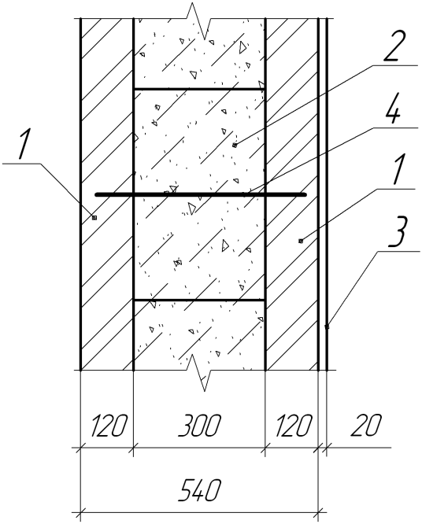

1. Кирпич глиняный ГОСТ 530-95.

2. Сибит-блоки

3. Гибкая связь

4. Цементно-песчаный раствор (штукатурка)

Приведенное сопротивление теплопередачи стенового ограждения:



αint = 8,7 (Вт/м²∙ºС) – коэффициент теплоотдачи внутренней поверхности ограждающей конструкции.

αext = 23 (Вт/м²∙ºС) - коэффициент теплоотдачи наружной поверхности ограждающей конструкции.

Rk – термическое сопротивление ограждающей конструкции



б - толщина слоя в м

λ – расчетный коэффициент теплопроводности слоя



Rk = 2,48 (м²∙ºС/Вт)



Rо = 2,99 (м²∙ºС/Вт)

Rо - стенового ограждения больше Rreg для стен, то конструкция стенового ограждения запроектирована верно.

6.2 Теплотехнический расчет чердачного перекрытия

Сечение чердачного перекрытия:

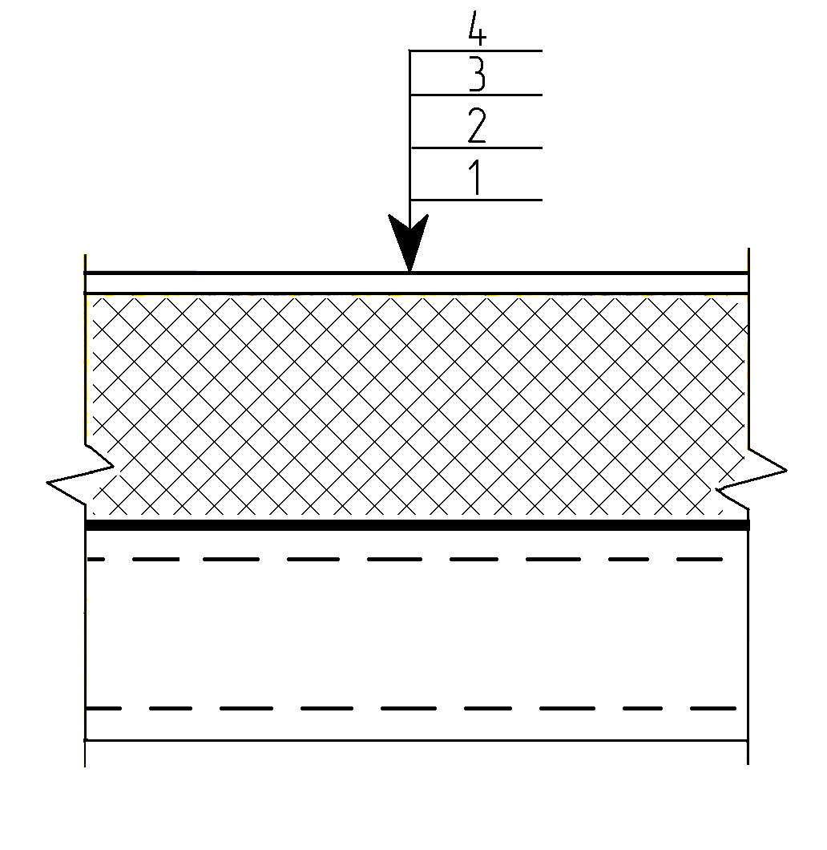

1.Ж/Б плита

2.Пароизоляция слой рубероида

3.Утеплитель плиты URSA

4. Плита ДВП

Rk=0,22/2,04+0,15/0,037+0,02/0,29=4,84 (м²∙ºС/Вт)

R0= 1/8,7+4,84+1/12=5,03 (м²∙ºС/Вт)

Rо = 5,03 (м²∙ºС/Вт) чердачного перекрытия больше чем Rк=4,84(м²∙ºС/Вт)

6.3 Теплотехнический расчет окон

Для окон двухкамерный стеклопакет из стекла с твердым покрытием в ПВХ переплетах принимаемых в курсовом проекте:

Rо = 0,6 (м²∙ºС/Вт) ,что более Rreg = 0,55 (м²∙ºС/Вт)

Следовательно, принятая в проекте конструкция окон соответствует требованиям СНиП 23-02-2003.

Литература

1. СНиП 2.08.02-89* Общественные здания.

2. СНиП 2.09.04-87* Административные и бытовые здания.

3. СНиП 31-01-2003 Здания жилые многоквартирные.

4. СНиП 31-05-2003 Общественные здания административного назначения.

5. СНиП 2.01.07-85 Нагрузки и воздействия.

6. СНиП 2.02.01-83* Основания зданий и сооружений.

7. СНиП 2.03.13-88* Полы.

8. СНиП 23-02-2003 Тепловая защита зданий.

9. СНиП II 26-76 Кровли.

10. СНиП III-10.75 Благоустройство территорий.

11. ГОСТ 21.101-97 С НДС. Основные требования к проектной и рабочей документации.

12. ГОСТ 21.501-93 СПДС. Правила выполнения архитектурно-строительных рабочих чертежей.

13. ГОСТ 24698-81 Двери деревянные наружные для жилых и общественных зданий. Типы, конструкция и размеры.

14. ГОСТ 24699-2002 Блоки оконные деревянные со стеклами и стеклопакетами. Технические условия.

15. ГОСТ 24700-99 Блоки оконные деревянные со стеклопакетами. Технические условия.

16. СНиП 21-01-97 (1999) Пожарная безопасность зданий и сооружений.

17. СНиП 23-01-99* Строительная климатология.

18. СНиП 11-4-79 Естественное и искусственное освещение.

19. СНиП 11-25-80 Деревянные конструкции.

20. ГОСТ Р21.1501-92 Архитектурные решения. Рабочие чертежи.

21. Белоконев Е.Н. Основы архитектуры зданий и сооружений / Белоконев Е.Н., Абуханов А. З. – Ростов на Дону: Феникс. 2005.

22. Брилинг И. С. Справочник по строительному черчению. – М.: Стройидат, 1998.

23. Короев К.И. Строительное черчение и рисование. – М.: Высшая школа, 2002.

24. Маклакова Т.Е. и др. Конструкции гражданских зданий. – М.:Стройиздат, 2004.

25. Маклакова Т.Е., Манасова С.М., П.Тараненко В. Е. Проектирование жилых и общественных зданий ⁄ Маклакова Т.Е., Манасова С.М., П.Тараненко В.Е.: Учебное пособие для вузов. – М.: Высш.шк.. 1998.

26.Методические указания к архитектурно-конструктивному проекту многоэтажного крупнопанельного каркасного здания ⁄ Сост.М.В. Максимова; СибАДИ. - Омск,2003.

27.Сербинович П.П. Архитектура гражданских и промышленных зданий. Т.2.Гражданские здания массового строительства. М.: Высш.шк.2000.

28.Территориальный каталог бетонных и железобетонных конструкций и изделий, изготавливаемых предприятиями стройиндустрии Омской области г. Омска-2004г.

29.Шерешевский И.А. Конструирование гражданских зданий. Учебное пособие для техникумов. - «Архитектура-С»,2005.